Международная школа по обмену опытом разработчиков содержания образования
11–12 февраля 2015 года в Национальном институте образования состоялись заседания Международной школы по обмену опытом разработчиков содержания образования.
Модератор мероприятия Людмила Андреевна Худенко, заместитель директора Национального института образования по научно-исследовательской работе, доктор педагогических наук, доцент, представила гостей из Украины. С приветственным словом выступил Сергей Александрович Важник, директор Национального института образования, кандидат филологических наук, доцент.
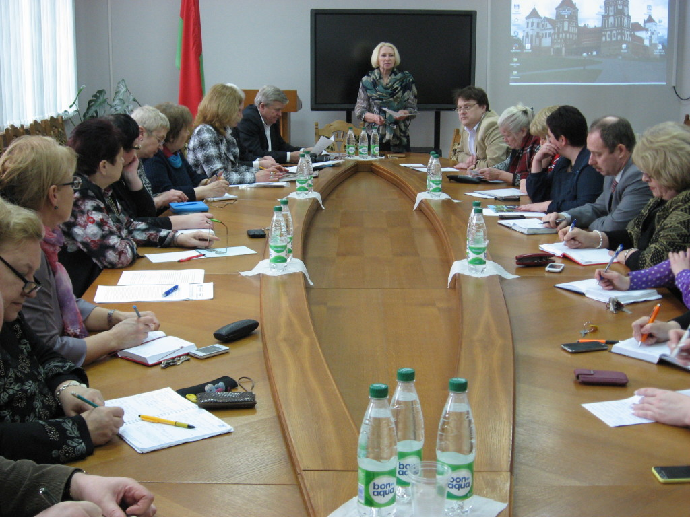
Открыл сессию Василий Федорович Русецкий, начальник научно-исследовательского центра Национального института образования, доктор педагогических наук, доцент. Он остановился на ключевых моментах разработки содержания общего среднего образования в рамках отраслевой научно-технической программы «Качество образования» (2015–2017 гг.): в контексте компетентностного подхода, профилизации обучения на старшей ступени, организации допрофильной подготовки, относительной завершенности на уровне общего базового образования.
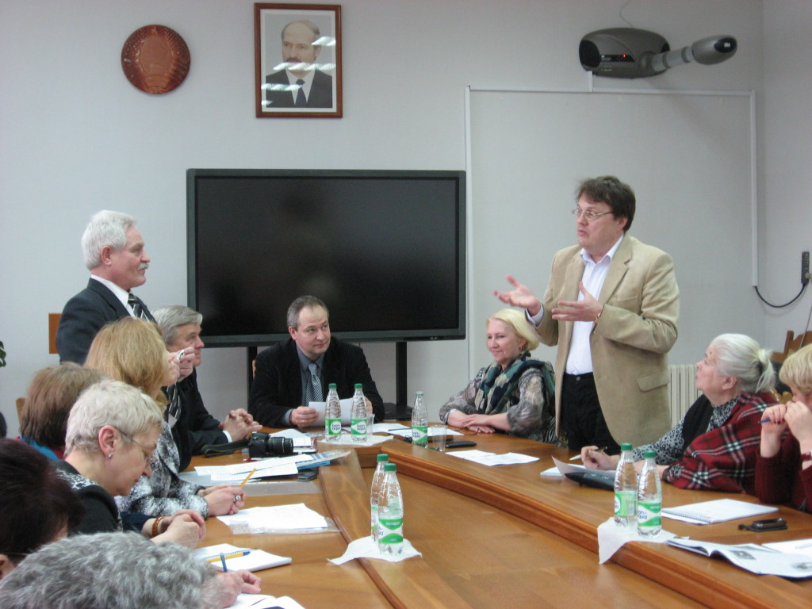
С опытом разработки содержания общего среднего образования в Украине познакомили присутствующих Владимир Алексеевич Корсаков, главный редактор журнала «Русская словесность в школах Украины», и Елена Игоревна Самонова, кандидат филологических наук. Они рассказали о содержании и структуре разработанных ими школьных учебников по русскому языку.
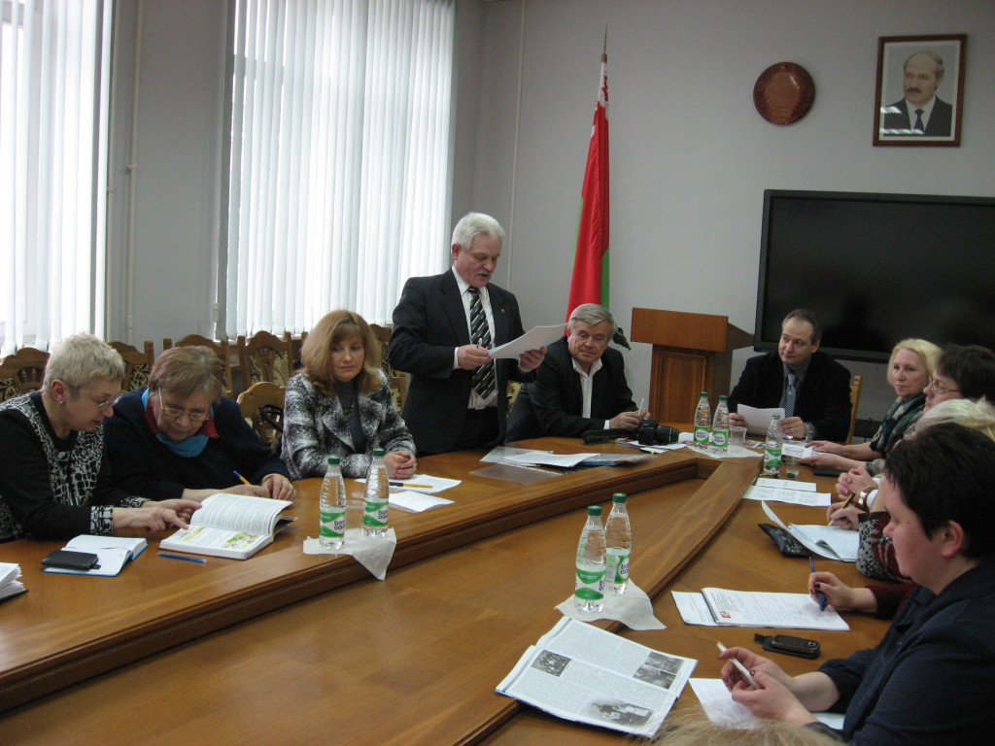
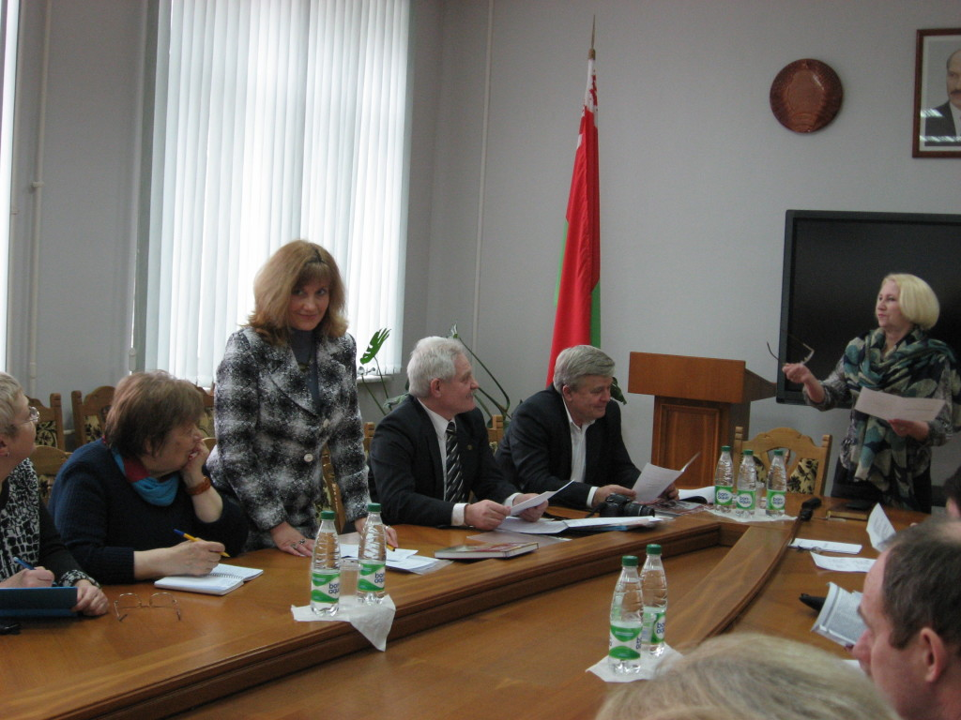Первая сессия завершилась дискуссией по затронутым проблемам общего среднего образования.
Второй день работы Международной школы открыла Ирина Леонидовна Шевлякова-Борзенко, начальник Образовательного центра Национального института образования, кандидат филологических наук, доцент, докладом «О модели организации профильного обучения в учреждениях общего среднего образования Республики Беларусь». В своем выступлении И.Л. Шевлякова-Борзенко проанализировала существующий опыт в странах ближнего и дальнего зарубежья и представила модель, разработанную научными сотрудниками Национального института образования.
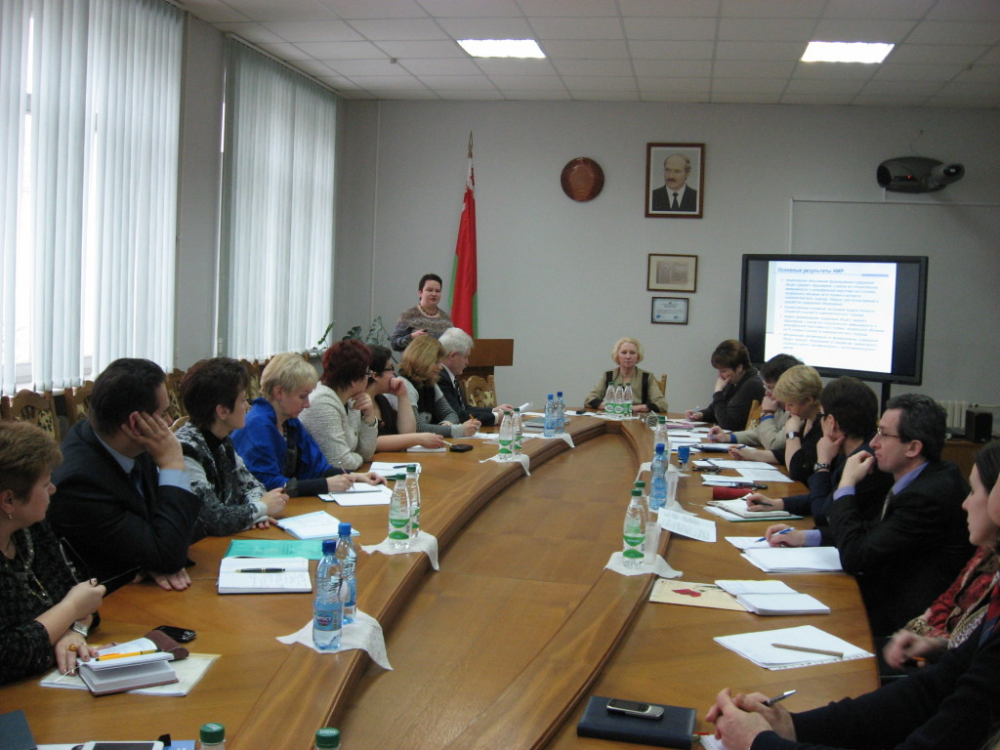
Светлана Васильевна Уклейко, начальник управления общего среднего образования Министерства образования Республики Беларусь, кандидат педагогических наук, рассказала о целях и задачах работы по организации профильного обучения в учреждениях общего среднего образования Беларуси.

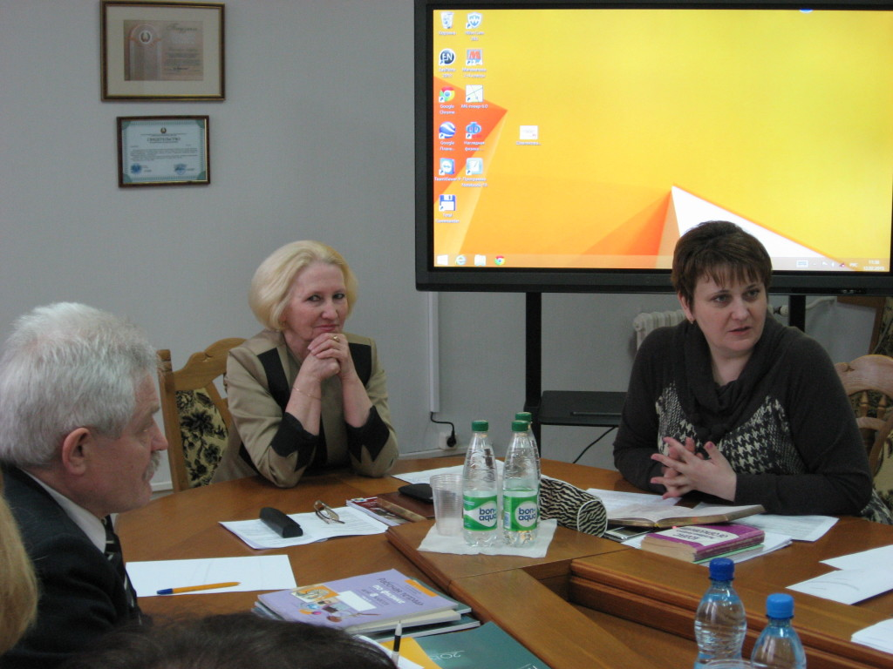

Во второй день работа была организована в формате круглого стола. Руководители учреждений общего среднего образования, участвующие в республиканском эксперименте, сотрудники Национального института образования обсудили ход и предварительные результаты экспериментальной апробации учебных планов учреждений общего среднего образования в условиях реализации профильного обучения.

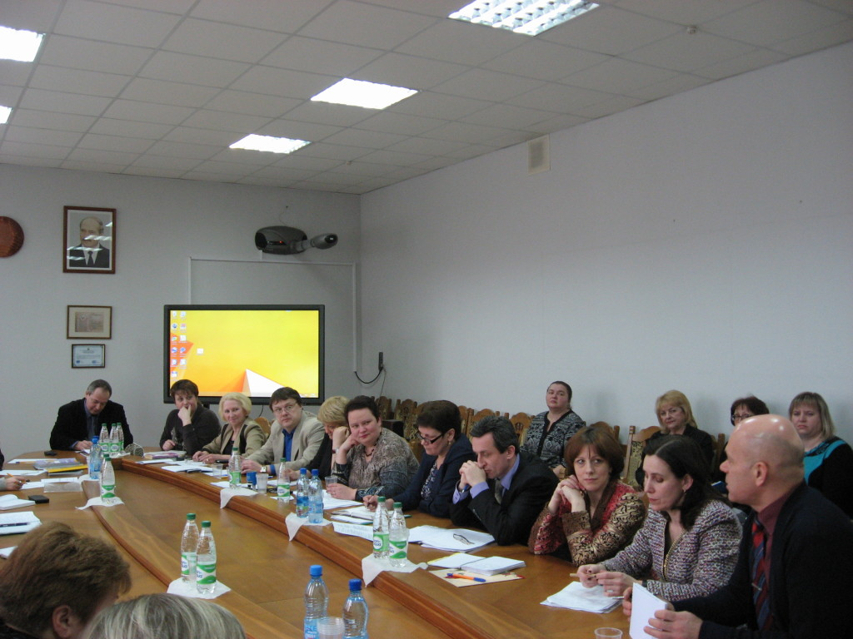

Международная школа по обмену опытом разработчиков содержания образования создана в Национальном институте образования с целью организации экспертного и консультативного взаимодействия специалистов в области дошкольного, общего среднего и специального образования.
Основные направления сотрудничества связаны с определением стратегических приоритетов развития образовательных систем, современных подходов к разработке содержания и ресурсного обеспечения образования в отечественной и зарубежной образовательной практике.
В рамках школы проводятся консультации, семинары, круглые столы, вебинары, заседания экспертов. 3 февраля 2015 года сотрудники института приняли участие в вебинаре издательства «Просвещение» (Российская Федерация) «Планируемые результаты и оценка их достижения как структурообразующий элемент ФГОС ООО». В ближайшее время планируется проведение семинаров в режиме он-лайн с участием специалистов Российской академии образования.

Информационно-аналитический отдел
Национального института образования

